百年奥迪 以科技续写四环传奇

• 携手重要科技企业合作伙伴，共绘豪华出行新图景
• 新车汇集德国精工与中国智慧，全方位满足用户多样化的豪华用车需求

2025年8月7日，一汽奥迪技术周暨Q6L e-tron家族、A5L上市发布会在杭州盛大启幕。本次活动中，奥迪通过构建沉浸式数字科技展，全面呈现奥迪PPE豪华纯电平台的技术成果，携手华为、宁德时代等科技伙伴，共绘“德国精工融合中国智慧”的豪华出行新图景。同时，奥迪Q6L e-tron家族也在活动现场盛大上市，全面展现奥迪在智能化与电动化领域的全新突破与前瞻布局。
此外，本次活动还打造了震撼的城市阳台天际打卡点，通过46栋楼宇灯光秀的精彩演绎，成就了璀璨瞩目的盛景，彰显品牌链接用户、拥抱时代的崭新姿态。

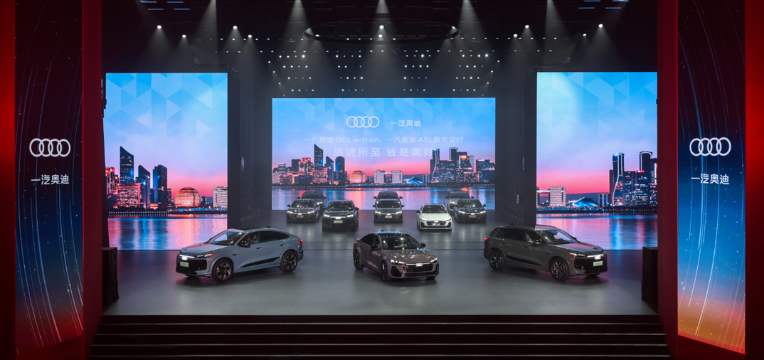

与时俱进，开启高质量合资合作新篇章
本次开幕的技术周活动，是奥迪百年技术积淀与本土化创新的集中展现。中国一汽与德国奥迪携手合作37年来，双方股东精诚合作。从将高端豪华汽车引入中国市场，到推出“加长轴距”车型，再到将豪华品牌4S营销服务模式引入中国，‌奥迪始终促进中国汽车行业合资合作的高质量发展。
中国第一汽车集团有限公司董事、总经理、党委副书记刘亦功在致辞中表示：“面对全球，特别是中国汽车产业向智向新的转型大潮，奥迪坚守德系豪华标准，深入践行‘油电共进’战略，构建了PPE豪华纯电平台，布局B级至D级市场，持续为广大用户提供高品质、智能化的豪华汽车产品。”
为深耕中国市场、进一步满足本土用户需求，奥迪始终坚持“在中国，为中国”战略。奥迪中国总裁罗英瀚致辞表示：“奥迪在中国的产品布局。从基于 PPE 平台的首款纯电车型，到基于 PPC 平台的内燃机车型，双线并进，协同发力。这充分印证了奥迪品牌果敢的战略抉择，以及对中国市场坚定不移的长期承诺。”
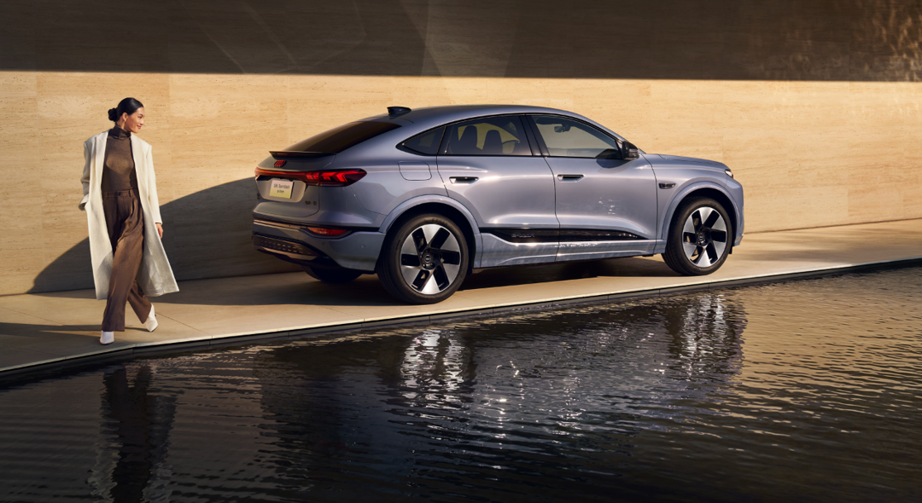
深耕本土，打造智能化、电动化“中国引擎”
在智能化、电动化的变革浪潮中，奥迪不仅延续了品牌一如既往的德系豪华标准，更积极拥抱中国科技。
聚焦本土化技术突围，奥迪Q6L e-tron家族锚定“底盘操控、整车安全、驾驶辅助、豪华座舱”四大核心领域，通过与华为、宁德时代等科技企业创新协同，以“德系标准”守护造车品质，用“中国智慧”迭代用户体验，打造智能化、电动化的“中国引擎”。百年造车经验与中国用户真实需求的双向奔赴，让每一辆奥迪，都与中国用户的心声“环环相扣”。

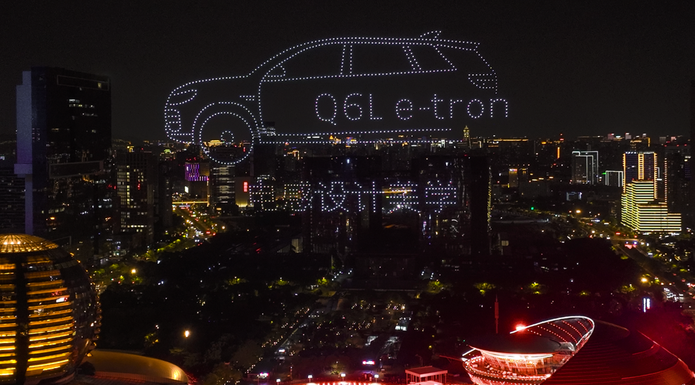
油电同智，奥迪Q6L e-tron家族盛大上市
在本次技术周活动中，奥迪Q6L e-tron家族重磅上市，这不仅是奥迪“油电共进”战略的生动实践，更是奥迪以科技服务用户，以创新推动新质生产力的决心和担当。
其中，作为PPE豪华纯电平台的首款产品，奥迪Q6L e-tron家族限时尊享价格为34.88万元-39.88万元。新车集德国精工与中国智慧之大成，延续百年奥迪在安全、驾控上的纯正德系基因，采用深度定制的华为乾崑技术，搭载107kwh宁德时代三元锂电池与全域800V高压平台，为豪华纯电用户带来超越期待的实力之选。
116年来，奥迪始终坚守品牌初心，以高合规企业公民的担当与百年造车专家的经验，专注为用户带来安全、舒适、好开、可靠的产品。奥迪通过每一款产品的进化，精准满足中国用户对豪华出行的多元化期待，为中国用户带来更多惊喜。奥迪站在品牌的全新起点，将以匠心打造德系精工+中国智慧的高价值作品。

勇立潮头，以进取之姿续写品牌传奇
交车仪式同样在活动现场举行。中国第一汽车集团有限公司党委常委、副总经理兼一汽-大众汽车有限公司董事、党委书记、总经理陈彬向杭州科技企业代表交付奥迪Q6L e-tron；中国第一汽车集团有限公司董事、总经理、党委副书记刘亦功、中国第一汽车集团有限公司党委常委、副总经理兼一汽-大众汽车有限公司董事、党委书记、总经理陈彬与奥迪中国总裁罗英瀚以及奥迪英杰汇代表，共同向首批车主代表交付奥迪Q6L e-tron，在四环徽标下共同开启豪华新旅程。
活动现场，沉浸式科技展区备受瞩目。通过PPE豪华纯电平台、动力系统及音响系统等实体技术展具，深度呈现奥迪前沿技术精髓，生动诠释“以人为本”的科技豪华理念。夜幕降临，奥迪以钱塘江畔46栋楼宇联袂演绎光影盛宴，辉映城市夜空，再度彰显了品牌链接用户、拥抱时代的崭新姿态。这一份“科技之礼”，不仅是一次体验的开始，更是一份共赢的信任承诺。
依托稳健发展态势与深厚用户信赖，奥迪即将迎来累计销售1000万辆的历史突破。未来，奥迪将继续坚持以用户为中心，以“油电共进”为战略，在中国市场不断拓展产品矩阵、提升用户服务，充分满足中国消费者的多元化需求，续写四环品牌传奇新章。

–完–

媒体垂询，敬请联系：

奥迪一汽新能源汽车有限公司
杨盛楠 先生
邮箱： shengnan.yang@audi-faw-nev.com.cn

关于奥迪一汽新能源汽车有限公司：

奥迪一汽新能源汽车有限公司总部位于吉林省长春市，正在打造奥迪在中国首个专门用于生产纯电车型的生产基地，在数智化、效率和可持续方面树立标杆。公司将基于PPE (Premium Platform Electric) 豪华纯电动平台生产奥迪Q6L e-tron 、Q6L Sportback e-tron 和A6L e-tron车型，将为奥迪品牌在中国的电动化战略发展做出重要贡献。

